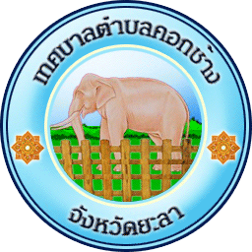
จดหมายข่าว

เทศบาลตำบลคอกช้าง
อำเภอธารโต จังหวัดยะลา
ขอแจ้งให้ผู้ประกอบการและเจ้าของที่ดินมาชำระภาษีบำรุงท้องที่ ได้แก่
- ภาษีบำรุงท้องที่
ชำระภาษี ตั้งแต่วันที่ 1 มกราคม 2561 - 28 เมษายน 2561
- ภาษีโรงเรือนและที่ดิน
ยื่นแบบ ตั้งแต่วันที่ 1 มกราคม 2561 – 28 กุมภาพันธ์ 2561
ชำระภาษีได้ทันที หรือภายใน 30 วัน นับจากวันที่ได้รับแจ้งการประเมิน(ภ.ร.ด.8)
- ภาษีป้าย
ยื่นแบบ ตั้งแต่ วันที่ 1 มกราคม 2561 – 31 มีนาคม 2561
ชำระภาษีได้ทันที หรือภายใน 15 วัน นับแต่วันที่ได้รับแจ้งการประเมิน

ณ กองคลัง เทศบาลตำบลคอกช้าง ในวันเวลาราชการ
(เวลา 08.30-16.30 น.)
หากมีข้อสงสัยติดต่อได้ที่ 073-280137

